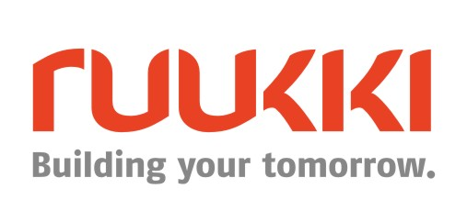
07 февраля 2017, Москва
Пресс-релиз

Компания Ruukki завершила поставку материалов для базы отдыха «Газпрома» в Сочи

Компания Ruukki Construction, крупнейший производитель решений из металла и металлоконструкций для строительства, завершила совместный проект с ООО «ВСК» для российской корпорации «Газпром». В рамках соглашения Ruukki осуществила поставку водосточной системы, кровельных профилей и системы безопасности для базы отдыха в Сочи.

Реализация проекта проходила в условиях высокогорной местности, что осложняло подвоз и монтаж закупленных для возведения объекта материалов и оборудования. Благодаря экспертным знаниям и многолетнему опыту ООО «Руукки РУС» компании удалось реализовать проект в предусмотренные договором сроки, решив проблему монтажа за счет сборки картин определенной длины с последующим наращиванием при помощи стыковочной накладки, что является характерной особенностью самозащелкивающейся фальцевой кровли Ruukki Classic, обеспечивающей бесшовный скат за счет скрытого крепления.

Технические характеристики Ruukki Classic позволяют использовать данную модель для кровель с небольшим уклоном или в высокогорной местности, а также при реконструкции зданий, представляющих архитектурную ценность. Для базы отдыха «Газпрома» было поставлено 1000м2 кровельного покрытия Ruukki Classic, которое придало общему ансамблю здания современный вид благодаря актуальности дизайна покрытия.

В рамках проекта Ruukki Construction также поставила около 2000 шт. элементов для обеспечения системы безопасности и снегозадержания; была установлена водосточная система для эффективного удаления ливневых сточных вод с крыши и отвод воды от конструкции здания. Благодаря полимерному покрытию, металлические водосточные системы Ruukki выдерживают длительную эксплуатацию в суровых климатических условиях. Кроме того, это гладкое покрытие и функциональный дизайн водостока предотвращают накопление мусора, поэтому водосточные системы Ruukki не требуют частого обслуживания и выдерживают большие перепады температур.

«Высочайшее качество продукции в сочетании с современным дизайном позволяет нашей компании реализовать проекты для самых требовательных заказчиков. Клиенты знают, что нас не пугают проекты любой сложности, мы всегда готовы предложить оптимальное решение. Мы рады, что нашим партнером в данном проекте стало ООО «ВСК», и уверены, что у нас будет много поводов для развития сотрудничества и в будущем», – отметила Екатерина Раяхалме, директор по продажам ООО «Руукки Рус»

О Ruukki Construction
Ruukki Construction обслуживает потребителей в сфере строительства. Мы предлагаем полный диапазон продукции и услуг - от проектирования до установки, что помогает развивать деятельность наших корпоративных клиентов, среди которых инвесторы и строительные компании. Наши индивидуальные клиенты - кровельщики, которым мы предлагаем изделия и монтажные услуги под торговыми марками Plannja и Ruukki. Кроме розничных предприятий, мы предлагаем кровельщикам услуги через магазины Ruukki Express и пункты обслуживания Plannja в 9 странах. В Ruukki Construction работает порядка 3 000 человек на 15 производственных предприятиях в Европе. Сопоставимые чистые продажи в 2015 году составили 5,374млн. шведских крон.(~ 574 млн. ЕВРО).
Ruukki Construction является дочерней компанией SSAB. SSAB - это сталелитейная компания, которая базируется в странах Северной Европы и США и действует более чем в 50 странах мира. Акции компании котируются на фондовой бирже NASDAQ OMX в Стокгольме. www.ruukki.com.

